Presseinformation – Objektbericht Umbau Einfamilienhaus Lübeck
Altem Siedlerhaus neues Leben eingehaucht
Mehr Platz durch Anbau und Spitzbodenausbau für eine vierköpfige Familie im sanierten Bestandgebäude
Hamburg, September 2025. Was sich aus einem eher unscheinbaren, in die Jahre gekommenen Siedlerhäuschen machen lässt, zeigt das Beispiel der Familie Zieler* aus Lübeck. Sie erwarben ein Einfamilienhaus im Stadtteil Sankt Gertrud und sanierten es nach ihren Vorstellungen. Ein kleiner Anbau und der Ausbau des Spitzbodens sorgen nun für zusätzliche Wohnfläche und mehrere Velux Dachfenster erhöhen die Wohnqualität in den vormals dunklen Räumen deutlich.
Als ihre Töchter Marla und Melina größer wurden, wuchs der Wunsch von Ronja und Peer Zieler, die 80m² große zentral gelegene Altbauwohnung endlich gegen ein Haus mit mehr Platz und mit Garten zu tauschen. Doch nahe der geliebten Lübecker Altstadt ein Haus oder Grundstück zu finden, ist nicht einfach. Umso froher waren sie, als sie auf ein zum Verkauf stehendes Einfamilienhaus aus den 1950er Jahren im begehrten Stadtteil Sankt Gertrud aufmerksam wurden. Die Lage war einfach perfekt: im Grünen, nahe des Flusses Wakenitz und die Altstadt in zehn Minuten zu Fuß erreichbar. Das Haus war zwar mit knapp 140 m² mit Abstand das kleinste Haus in einer Gegend, die geprägt von großen Wohlstandswohnbauten vergangener Jahrzehnte ist, und merklich in die Jahre gekommen. Ronja und Peer erkannten aber das Potenzial, dass in dem Siedlerhäuschen steckte. „Als wir das Haus das erste Mal besichtigten, wurde schnell deutlich, dass es nicht sofort bewohnbar sein würde“, beschreibt Ronja Zieler ihren ersten Eindruck. Es bestand großer Renovierungsbedarf, es war zu dunkel und etwas mehr Platz wünschten sie sich auch. Aber die beiden hatten sich schnell in das 1000 m² große Grundstück verliebt, dass ihren Kindern endlich den ersehnten Garten zum Spielen bieten konnte. So berieten sie sich mit den Architekten von Mißfeldt Kraß, wie sie das Haus mit einer Sanierung in ein Zuhause verwandeln könnten, dass ihren Vorstellungen entspräche.

Es galt ein eigenes Zimmer für beide Kinder, eine offene Küche mit Essplatz, Wohn- und Elternschlafzimmer sowie Familienbad, ein Gästezimmer und -bad in dem alten Haus unterzubringen. Zudem wünschten sich Ronja und Peer einen Raum, in dem man auch einmal dem Familientrubel entfliehen und sich zurückziehen könnte. Der Raum dafür war schnell gefunden – der bisher ungedämmte und nur als Speicher genutzte Spitzboden sollte dieser Rückzugsort werden. Mit fünf Dachfenstern verwandelte sich die vorher düstere Abstellfläche in einen hellen Wohlfühlort mit traumhaftem Ausblick in die grüne Umgebung. Damit es im Sommer nicht zu heiß wird, rüsteten sie die auf der Süd/West-Seite gelegenen Dachfenster mit Hitzeschutz-Markisen aus. Dadurch, dass diese außen angebracht werden, stoppen sie die energiereichen Strahlen der Sonne, bevor sie auf die Scheibe treffen, und verhindern dadurch besonders effektiv ein Aufheizen der Räume. Durch den netzartigen Stoff gelangt trotzdem noch Tageslicht in den Raum.

All die anderen gewünschten Räume in dem alten Haus unterzubringen, war kaum möglich. Deswegen entschieden sie sich dafür, dem Bestandsgebäude einen hölzernen, eingeschossigen Anbau, eingebunden in eine ebenfalls neue Holzterrasse, hinzuzufügen. Um den Charakter des Hauses zu bewahren, sollten neue Kubaturen dabei nur sparsam und im rückwärtigen Bereich eingesetzt werden. Zudem erweiterten sie eine Gaube im Dachgeschoss etwas, so dass genug Platz für die Anforderungen der Zielers entstand. Im Erdgeschoss sind nun eine offene Küche neben dem im Anbau platzierten Essplatz, ein großes Wohnzimmer sowie ein Gästezimmer und -bad untergebracht. Zusätzliche Fenster in Küche und Diele sowie eine neue Terrassentür im Wohnzimmer sorgen nun für viel Tageslicht.

Im Dachgeschoss entschieden sich die Zielers in Abstimmung mit den Architekten dafür, den Grundriss leicht zu ändern und die Dachflächen für mehr Tageslicht durch Dachfenster zu öffnen. So wurde etwa eine Wand versetzt, um Platz für ein zusätzliches großes Familienbad zu schaffen. Das ursprüngliche kleine Bad mit WC und Waschbecken wurde modernisiert und das alte Dachfenster gegen eine größeres solarbetriebenes Schwingfenster getauscht. Gerade morgens, wenn sich alle mehr oder weniger gleichzeitig für den Tag fertigmachen müssen, ist die Trennung zwischen Bad und WC besonders praktisch und eine ideale Ausweichmöglichkeit. Das Elternschlafzimmer hält ein kleines Highlight bereit: direkt an den Raum grenzt eine auf dem Anbau eingerichtete Dachterrasse. Auch die beiden Kinderzimmer sind im Dachgeschoss untergebracht. Das Zimmer von Tochter Melina erhält ausreichend Tageslicht durch die Gaube und die Tür des französischen Balkons auf der Giebelseite. Auch in Marlas Zimmer gibt es einen französischen Balkon, allerdings ist die Gaube deutlich kleiner als die im Zimmer ihrer Schwester, so dass es in Marlas Zimmer ohne weitere Lichtquelle zu dunkel gewesen wäre. Ein zusätzliches Dachfenster sorgt jetzt dafür, dass das Mädchen die Lampen erst in den Abendstunden einschalten muss. „Es war wirklich beeindruckend zu sehen, wie sich der Raum durch das Velux Fenster verändert hat. Es war nicht nur viel heller in dem Zimmer, sondern es entstand ein ganz neues, offenes Raumgefühl“, zeigt sich Ronja begeistert von der Lösung.

Auch wenn mit der Wahl neuer Holzfenster mit schmalen Profilen, der Farbe des Ziegeldachs und weißen Außenputzflächen grundsätzlich die äußere Optik des Bestandgebäudes bewahrt werden konnte, so wurden die „inneren Werte“ des Hauses umfangreich modernisiert. Neben einer zeitgemäßen Wärmedämmung sorgt nun eine Brennwerttherme für angenehme Temperaturen; in Anbau, Dachgeschoss und allen Bädern erfolgt das durch eine Fußbodenheizung. Da Zielers Wert auf möglichst viel natürliche Materialien legten, sind alle Fenster und Dachfenster, die neuen Böden und die Terrasse aus Holz.

Nach dem Kauf des alten Siedlerhäuschens dauerte es 14 Monate, bis Zielers einziehen konnten. Sieben Monate wurde entworfen, getüftelt und die Sanierung geplant, weitere sieben Monate dauerte die Bauphase. Die Erweiterung und Modernisierung kostete etwa 300.000 Euro. Für Familie Zieler steht fest: „Es hat sich gelohnt. Wir sehen uns mehr als bestätigt, dass wir das Potenzial des alten Hauses nicht unterschätzt haben. Mit mehr Licht durch zusätzliche Dachfenster und leicht geänderten Grundrissen ist das wirklich ein Haus, dass einem Neubau in nichts nachsteht – zudem aber noch den Charakter und die Geschichte eines Bestandgebäudes auf einem natürlichen bewachsenen Grundstück mitbringt.“

* Die Namen wurden auf Wunsch der Familie von der Redaktion geändert.
Bildunterschriften
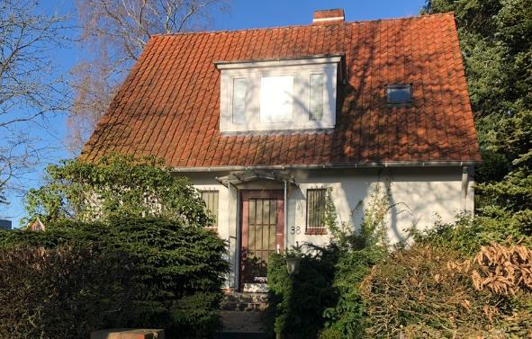
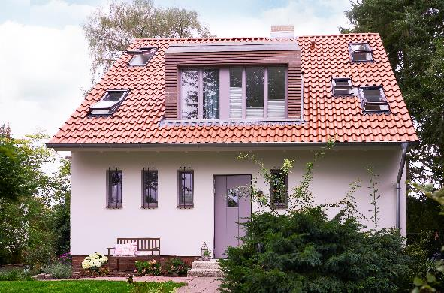
[Fotos: velux_efh_luebeck_außen_1 & velux_efh_luebeck_1015]
Kaum zu glauben, wie sich das kleine in die Jahre gekommene Siedlerhäuschen verwandelt hat. Für mehr Tageslicht planten die Architekten insgesamt fünf Velux Fenster in dem der Straße zugewandten Dach ein. Zudem vergrößerten sie die alte Gaube etwas, so dass mehr Platz für das Familienbad und eines der Kinderzimmer zur Verfügung steht.
Foto (oben): Privat
Foto (unten): Velux Deutschland GmbH
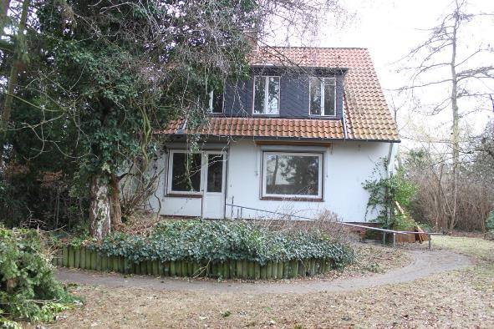
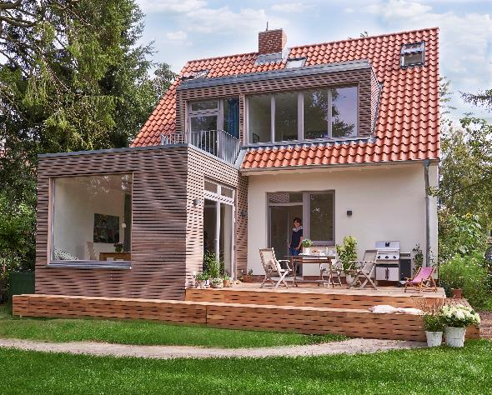
[Fotos: velux_efh_luebeck_außen_2 & velux_efh_luebeck_1096]
Auf der dem Garten zugewandten Seite erfolgte der Anbau für den Essplatz, auf dessen Dach ein aus dem Elternschlafzimmer begehbarer Austritt eingerichtet wurde. Eine neue Terrasse vor dem Wohnzimmer sorgt für den perfekten Grillplatz im Sommer.
Foto (oben): Privat
Foto (unten): Velux Deutschland GmbH
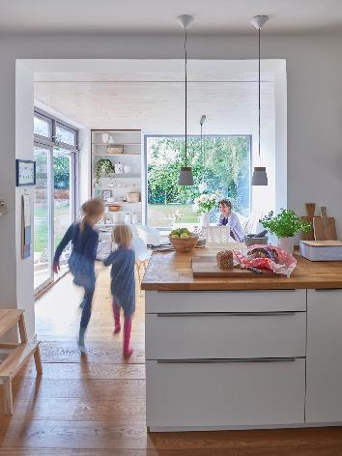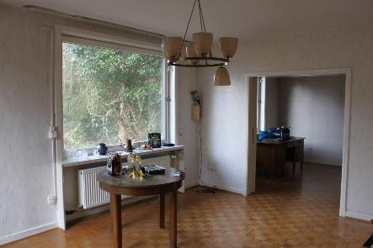
[Fotos: velux_efh_luebeck_177 & velux_efh_luebeck_EG_1]
An die offene Küche schließt nun der im Anbau befindliche Essplatz an (links). Der Blick aus dem alten Wohnzimmer in die Küche vor dem Umbau zeigt deutlich, wie der Raum durch das zusätzliche Fenster und die Öffnung zum Anbau hin profitiert (rechts).
Foto (links): Velux Deutschland GmbH
Foto (rechts): Privat

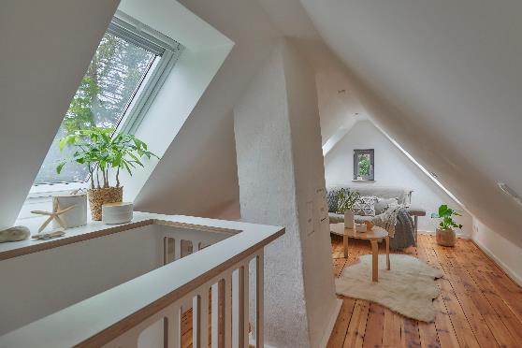 | 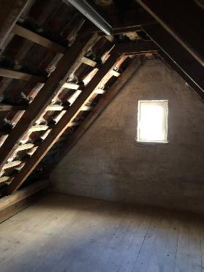  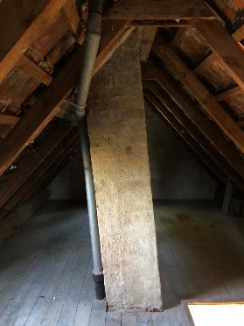
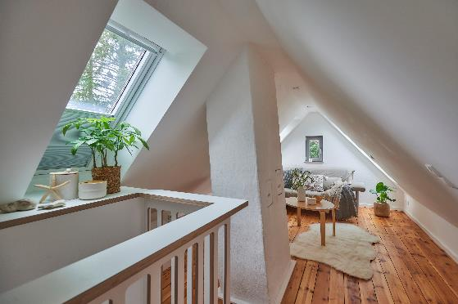
[Foto: velux_efh_luebeck_23 & _30 sowie velux_efh_luebeck_Spitzboden_1 & _3]
Nur das kleine Fenster an der Giebelwand und der Schornstein erinnern noch an den vor dem Ausbau ungedämmten Spitzboden. Insgesamt fünf Velux Dachfenster sorgen für einen lichtdurchfluteten Raum. Bei Bedarf schützen frei am Fenster positionierbare Plissees vor blendenden Sonnenstrahlen.
Fotos (links): Velux Deutschland GmbH
Fotos (rechts): Privat

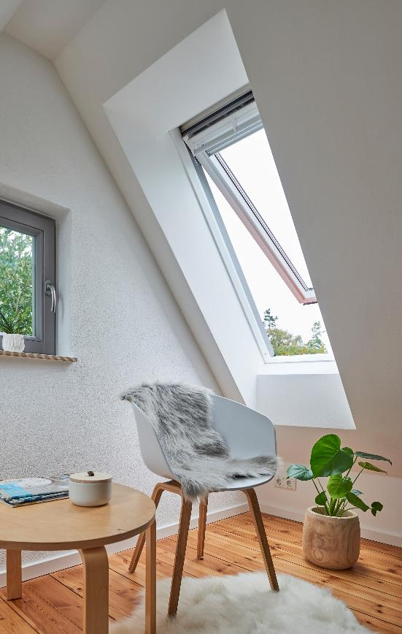
[Foto: velux_efh_luebeck_059]
Aufgrund der Helligkeit einer der beliebtesten Plätze im Dachgeschoss. Zudem bietet das Klapp-Schwing-Fenster den Vorteil, dass es sich bis zu einem Winkel von 45 Grad öffnen lässt. So können die Zielers einen ungestörten Ausblick auf die grüne Umgebung genießen.
Foto: Velux Deutschland GmbH

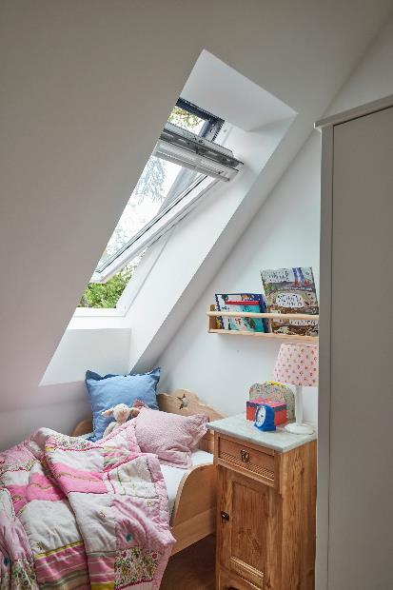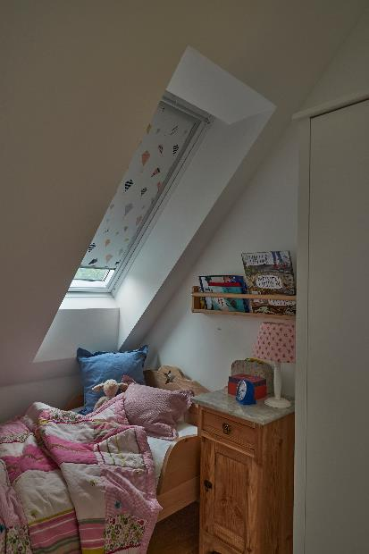
[Fotos: velux_efh_luebeck_140 & velux_efh_luebeck_145]
Vom Bett im Kinderzimmer kann Tochter Marla beim Blick in die Wolken die Gedanken schweifen lassen. Mit dem Rollo lässt sich zur Schlafenszeit der Raum komplett verdunkeln. Insbesondere am Wochenende ein großer Vorteil für die Eltern, wenn sie darauf hoffen, dass die Kinder nicht mit den ersten Sonnenstrahlen aufstehen und durchs Haus toben.
Foto: Velux Deutschland GmbH

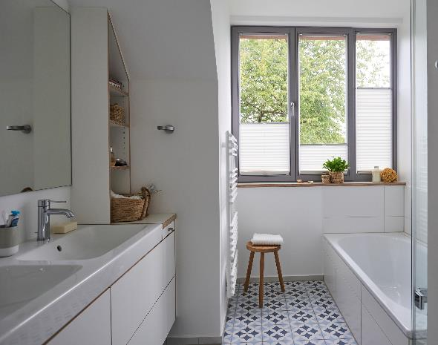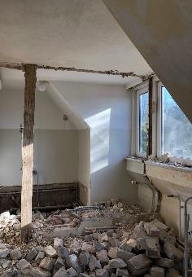
[Foto: velux_efh_luebeck_073 & velux_efh_luebeck_DG_2]
Im Dachgeschoss versetzte Familie Zieler eine der Wände etwas nach rechts und erweiterte zudem die Gaube, um so Platz für ein neues, großes Familienbad zu schaffen.
Foto (links): Velux Deutschland GmbH
Foto (rechts): Privat
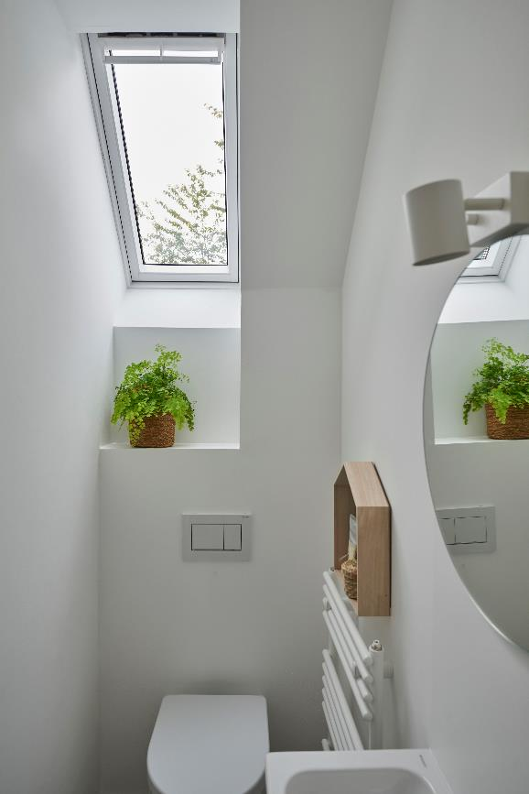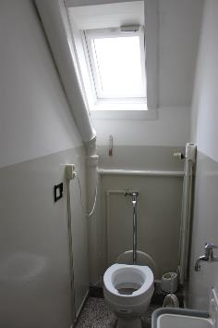
[Foto: velux_efh_luebeck_148 & velux_efh_luebeck_DG_5]
Das kleine Bad mit WC und Waschbecken im Dachgeschoss ist nach der Modernisierung kaum wiederzuerkennen. Insbesondere am Morgen ist es eine beliebte Ausweichmöglichkeit und verhindert „Stau“ vor dem Familienbad. Das neue, längere Dachfenster sorgt für viel Tageslicht und frische Luft. Es ist solarbetrieben und lässt sich per Funksteuerung öffnen.
Foto (links): Velux Deutschland GmbH
Foto (rechts):Privat

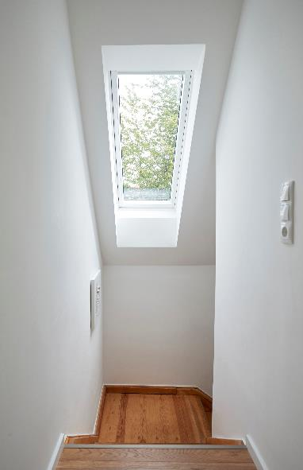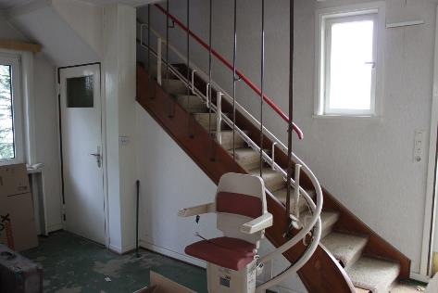
[Foto: velux_efh_luebeck_084 & velux_efh_luebeck_EG_2]
Ein zusätzliches, neues Dachfenster sorgt für sicheren Tritt auf der vormals dunklen Treppe vom Erd- ins Dachgeschoss.
Foto (links): Velux Deutschland GmbH
Foto (rechts):Privat

Bautafel
Projekt | Umbau Einfamilienhaus Lübeck
Baumaßnahme: | Sanierung/Spitzbodenausbau/Erweiterungsbau
Ort | Lübeck, Stadtteil Sankt Gertrud
Bauherren | N.N.
Projektrealisierung | 2019-20
Baukosten | Ca. 300.000 Euro
Architekt | Mißfeld Kraß Architekten  https://www.missfeldtkrass.de/
Produkte | - 5 x VELUX Klapp-Schwing-Fenster in der Ausführung als weiß lackierte Holzfenster  - 3 x VELUX Solarfenster in der Ausführung als weiß lackierte Holzfenster  - 3 x VELUX Hitzeschutz-Markise Tageslicht  - 5 x VELUX Plissee  - 1 x VELUX Verdunkelungs-Rollo

Über die Velux Deutschland GmbH
Die Velux Deutschland GmbH mit Sitz in Hamburg ist ein Unternehmen der internationalen Velux Gruppe. Der weltweit größte Hersteller von Dachfenstern ist mit ca. 11.500 Mitarbeitern in rund 40 Ländern vertreten. In Deutschland beschäftigt die Velux Gruppe in Produktion und Vertrieb über 1.600 Mitarbeiter. Neben Dachfenstern und anspruchsvollen Dachfensterlösungen für geneigte und flache Dächer umfasst die Produktpalette unter anderem Sonnenschutzprodukte, Rollläden und Zubehörprodukte für den Fenstereinbau. Smart-Home-Lösungen und automatisierte Systeme tragen zu einem gesunden Raumklima bei und steigern den Wohnkomfort. Mit Velux Commercial bietet ein eigener Unternehmensbereich Tageslicht-Lösungen speziell für gewerbliche, öffentliche und industrielle Gebäude. Im Rahmen ihrer Nachhaltigkeitsstrategie hat sich die Velux Gruppe verpflichtet, zukünftige CO₂-Emissionen im Einklang mit dem 1,5°C-Ziel des Pariser Klimaschutz-Abkommens deutlich zu reduzieren und bis 2041 „lebenslang klimaneutral“ zu werden. Dies realisiert sie gemeinsam mit dem WWF durch Waldprojekte, die alle seit Gründung im Jahr 1941 verursachten CO₂-Emissionen binden werden.
Weitere Informationen unter www.velux.de.
Pressetexte sowie druckfähiges Bildmaterial u.v.m. stehen im Velux Presseforum unter www.velux.de/presse zum Download bereit.
Kontakt Presse:
Velux Deutschland GmbH  Leitung Public Relations  Maik Seete  Gazellenkamp 168  22502 Hamburg  Tel.: +49 (040) 5 47 07-4 66  Mail: maik.seete@velux.com | FAKTOR 3 AG  Velux Presseagentur  Oliver Williges  Kattunbleiche 35  22041 Hamburg  Tel.: +49 (040) 67 94 46-109  Mail: velux@faktor3.de

